杜凤兰 内科学教授、硕士研究生导师、主任医师
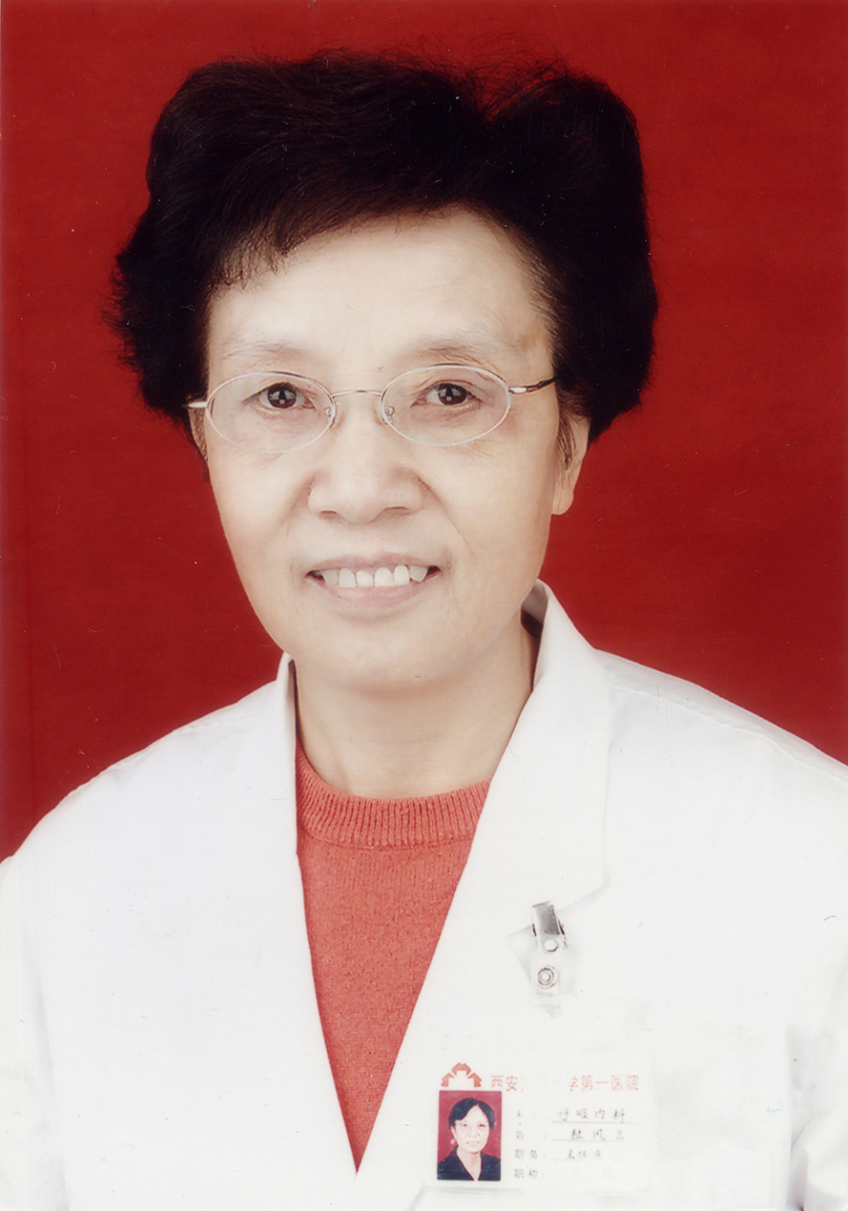杜凤兰，女，西安医学院6年制医疗系毕业, 曾任陕西省医学会内科学会常委、西安交通大学医学院第一附属医院从事内科及呼吸系统疾病的临床、教学、科研40多年。在内科领域有深厚的理论基础，较高的学术造诣及丰富的临床经验。尤其对各种原因的发热性支气管肺疾病(重症肺炎、肺结核、肺肿脓、胸膜炎、支气管扩张症等)；间质性肺疾病（特发性肺纤维化、风湿性肺病、原发性肺小血管炎、结节病等）；肺癌的诊断及现代内科治疗；急性呼吸窘迫综合症抢救、呼吸系疾病患者的心理分析及对策及心衰等慢性病有较高的造诣。
担任5年制、7年制本科生及硕士研究生教学，教书育人、教学效果良好，获院教学先进个人奖。发表有关肺癌、支气管哮喘、间质性肺病等方面的学术论文30多篇，获省及院多项新技术成果奖。

